Столичные спасатели патрулируют городские реки и водоемы в усиленном режиме

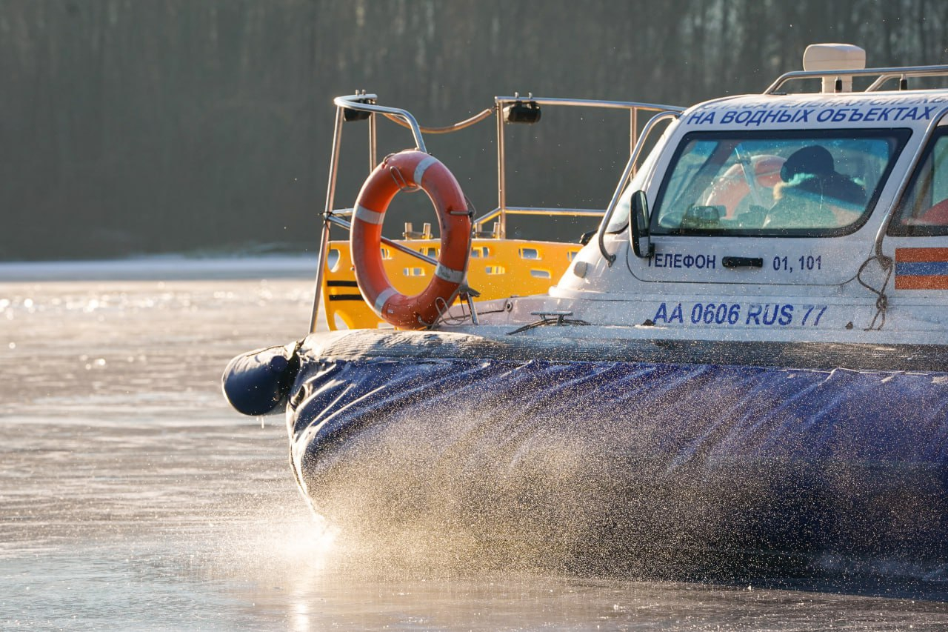

«Сотрудники поисково-спасательной службы на водных объектах постоянно контролируют обстановку в районах рек и водоемов, так как с установлением положительных температур воздуха лед начал таять, он становится хрупким и представляет реальную опасность. Просим москвичей быть аккуратнее, ни в коем случае не выходить на лед, внимательно следить за детьми и домашними питомцами во время прогулок возле воды», – рассказал заместитель Мэра Москвы Петр Бирюков.
В настоящее время на Москве-реке толщина льда составляет до 15 см в районе Серебряного Бора и Карамышевской набережной, в заливах и поймах – от 18 до 38 см, на прудах в #ТиНАО – до 35 см.
Регулярно проводятся замеры толщины льда, под особым контролем – места несанкционированного выхода на лед, зимнего купания, рыбной ловли и катки на естественных водоемах.
Спасатели патрулируют водные акватории на более 20 судах на воздушной подушке, которые способны передвигаться по воде и льду со средней скоростью 50-80 км/ч.
Безопасность на воде в столице обеспечивают сотрудники 25 поисково-спасательных и одной пожарно-спасательной станций Московской городской поисково-спасательной службы на водных объектах, где работают свыше 500 специалистов.

